

**Батыс Қазақстан облысы әкімдігінің 2015 жылғы 18 тамыздағы № 221 "Сәулет, қала құрылысы және құрылыс саласындағы мемлекеттік көрсетілетін қызметтер регламенттерін бекіту туралы" қаулысына өзгерістер енгізу туралы**

***Күшін жойған***

Батыс Қазақстан облысы әкімдігінің 2016 жылғы 21 қазандағы № 316 қаулысы. Батыс Қазақстан облысының Әділет департаментінде 2016 жылғы 2 желтоқсанда № 4604 болып тіркелді. Күші жойылды - Батыс Қазақстан облысы әкімдігінің 2020 жылғы 5 маусымдағы № 132 қаулысымен

      Ескерту. Күші жойылды - Батыс Қазақстан облысы әкімдігінің 05.06.2020 № 132 қаулысымен (алғашқы ресми жарияланған күнінен кейін күнтізбелік он күн өткен соң қолданысқа енгізіледі).  
      Қазақстан Республикасының 2001 жылғы 23 қаңтардағы "Қазақстан Республикасындағы жергілікті мемлекеттік басқару және өзін-өзі басқару туралы", 2013 жылғы 15 сәуірдегі "Мемлекеттік көрсетілетін қызметтер туралы" Заңдарын басшылыққа ала отырып, Батыс Қазақстан облысының әкімдігі **ҚАУЛЫ ЕТЕДІ**:  
      1. 2015 жылғы 18 тамыздағы № 221 "Сәулет, қала құрылысы және құрылыс саласындағы мемлекеттік көрсетілетін қызметтер регламенттерін бекіту туралы" (Нормативтік құқықтық актілерді мемлекеттік тіркеу тізілімінде № 4056 тіркелген, 2015 жылғы 13 қазанда "Әділет" ақпараттық-құқықтық жүйесінде жарияланған) Батыс Қазақстан облысы әкімдігінің қаулысына мынадай өзгерістер енгізілсін:  
      көрсетілген қаулымен бекітілген "Сәулет, қала құрылысы және құрылыс қызметі салаларында сарапшылық жұмыстарды және инжинирингтік көрсетілетін қызметтерді жүзеге асыратын сарапшыларды аттестаттау" мемлекеттік көрсетілетін қызмет регламентінде:  
      6-тармақтың 3) тармақшасы мынадай редакцияда жазылсын:  
      "3) көрсетілетін қызметті берушінің жауапты орындаушысы 12 жұмыс күні ішінде құжаттарды қарайды, көрсетілетін қызметті алушының біліктілік талаптарына сәйкестігі жөніндегі анықтаманы және көрсетілетін қызметті алушыны тестілеуге жіберу немесе жібермеу туралы бұйрықты дайындайды;";  
      мемлекеттік көрсетілетін қызмет регламентінің 2 қосымшасы осы қаулының қосымшасына сәйкес жаңа редакцияда жазылсын.  
      2. "Батыс Қазақстан облысының мемлекеттік сәулет-құрылыс бақылауы басқармасы" мемлекеттік мекемесі (А. Н. Ғұбайдуллин) осы қаулының әділет органдарында мемлекеттік тіркелуін, "Әділет" ақпараттық-құқықтық жүйесінде және бұқаралық ақпарат құралдарында оның ресми жариялануын қамтамасыз етсін.  
      3. Осы қаулының орындалуын бақылау Батыс Қазақстан облысы әкімінің орынбасары Б. О. Азбаевқа жүктелсін.  
      4. Осы қаулы алғашқы ресми жарияланған күнінен кейін күнтізбелік жиырма бір өткен соң қолданысқа енгізіледі.

|  |  |
| --- | --- |
| *Облыс әкімі* | *А. Көлгінов* |

|  |  |
| --- | --- |
|  | 2016 жылғы 21 қазандағы № 316  Батыс Қазақстан облысы  әкімдігінің қаулысына  қосымша |
|  | "Сәулет, қала құрылысы және  құрылыс қызметі салаларында  сарапшылық жұмыстарды және  инжинирингтік көрсетілетін  қызметтерді жүзеге асыратын  сарапшыларды аттестаттау"  мемлекеттік көрсетілетін қызмет  регламентіне  2-қосымша |

**"Сәулет, қала құрылысы және құрылыс қызметі салаларында сарапшылық жұмыстарды және инжинирингтік көрсетілетін қызметтерді жүзеге асыратын сарапшыларды аттестаттау" мемлекеттік қызметін көрсету бизнес-процестерінің анықтамалығы**

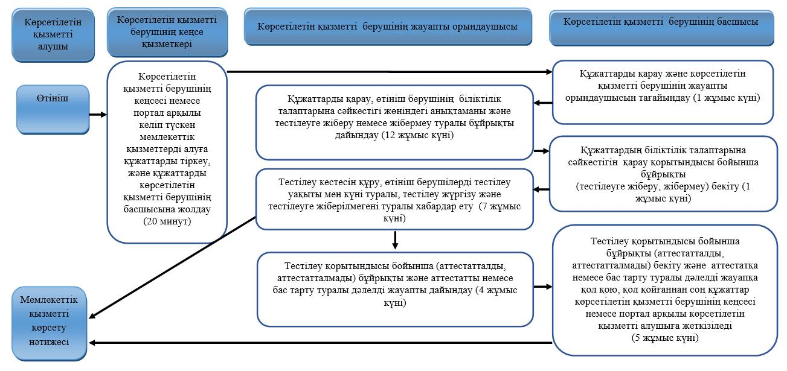

© 2012. Қазақстан Республикасы Әділет министрлігінің «Қазақстан Республикасының Заңнама және құқықтық ақпарат институты» ШЖҚ РМК